בחצות הלילה- אלון פסטרנק וגידי קורן
מלים ולחן : גידי קורן

שיתוף פעולה מוזיקלי וייחודי בין שני דורות של מוזיקאים שהם גם משפחה.

פרופ' גידי קורן, רופא ילדים בעל שם עולמי, מייסד להקת האחים והאחיות.
אחראי ללהיטים שהפכו לפנתאון ופסקול הארץ ישראלי
בין יצירותיו:
״פתאום קם אדם"(שלמה ארצי), "אם זר קוצים כואב", "מה שהיה" (יגאל בשן), "אמא שלי"(נועם קניאל), "סונטה בשניים" ועוד קלאסיקות רבות אחרות.
בין היתר בלט קורן גם בעולם הילדים ( "פיץ העכבר" / "טיול לארץ התווים") .חלק משיריו זכו במקום הראשון בפסטיבלי שירי ילדים.

אלון פסטרנק- זמר יוצר, כותב ומלחין, הוציא לאור לפני כארבע שנים אלבום בכורה "אדים של תקווה" בהפקה מוסיקלית של פיטר רוט וייעוץ אומנתי של יהלי סובול.
האלבום זכה לשבחים רבים בכלי התקשורת והשמעות יפות בתחנות רדיו רבות. שני שירים מתוכו נבחרו לשירי השבוע ב ) 88fm"אדים של תקווה", "לייט בלומר").
"בחצות הלילה" הוא סינגל חדש ושני במספר מתוך אלבומו הבא של אלון פסטרנק שעתיד לצאת. הסינגל הראשון מתוכו "אהבה בתשלומים" נכנס לפלייליסט של Eco99fm .
פסטרנק וקורן משתפים פעולה על במות כבר למעלה משלוש שנים בהופעות רבות. "בחצות הלילה" הוא שיר חדש שכתב גידי עבור אלון.
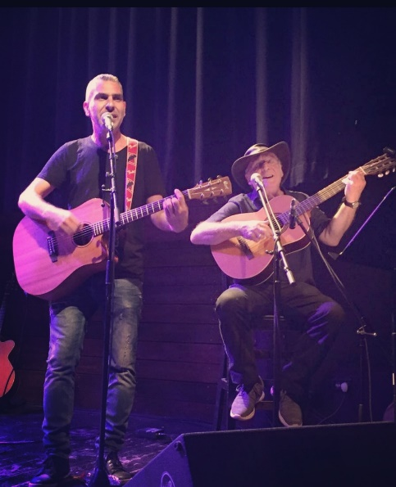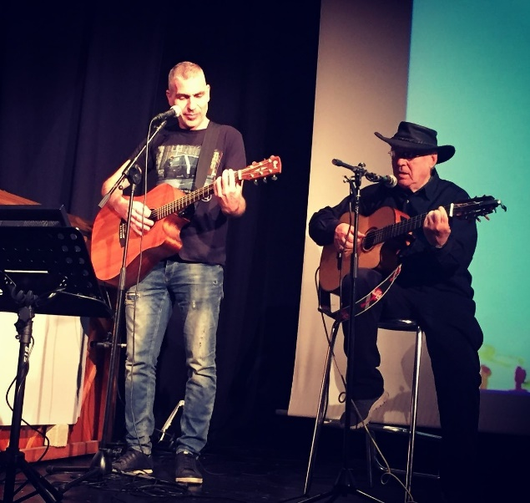
"אך למרות הסוף המר והלב שנגמר,
מה אנחנו שווים בלי חלומות לחלום, בלי חלומות" (?!)

בחצות הלילה- סיפורה של ״סינדרלה״ אשר חולמת ומתרסקת , מתאהבת ומתאכזבת.
החלום ושברו- גרסת עולם הילדים ,עם טוויסט לעולם המבוגרים שלנו.

למרות כל מה שעברה, סינדרלה לא מפסיקה לחלום. זה המנוע והכוח שבה .
נראה שבעצם גם אנחנו לא מפסיקים לחלום, בהשראתה - אולי, או שלא..

ב 14/7 הופעת השקת סינגל בבר גיורא החדש בתל אביב

לפרטים נוספים:
Pasternak.alon@gmail.com
054-3027302

